平定石门口山西东升煤业集团有限公司乱流煤站“11·4”一般车辆伤害事故调查报告
来源：平定县人民政府 平定县·安全生产重点领域(事故调查)
原文链接：http://xxgk.pd.gov.cn/sdlyxxgk/xjsdlybzml/aqscjzly/gknr_51698/202504/t20250418_2050766.shtml
发布时间：2025-04-18 抓取时间：2026-10-14 正文含图，已嵌入原图

平定石门口山西东升煤业集团有限公司
乱流煤站“11·4”一般车辆伤害事故调查报告

2024年11月4日9时10分许，山西东升煤业集团有限公司乱流煤站发生一起车辆伤害事故，造成1人死亡，直接经济损失108.64万元。
11月4日，县政府批准成立了平定石门口山西东升煤业集团有限公司乱流煤站“11·4”一般车辆伤害事故调查组，由县应急管理局牵头，县公安局、交通运输局、总工会、石门口乡人民政府派员参加，全面开展事故调查工作。县纪委监委成立责任追究审查调查组同步开展问责调查工作。
事故调查组依据《安全生产法》《生产安全事故报告和调查处理条例》等法律法规的规定，按照“四不放过”和“科学严谨、依法依规、实事求是、注重实效”的原则，通过事故现场勘查、调查取证、查阅资料、综合分析等方式，查明了事故发生的经过、原因、人员伤亡情况和直接经济损失，认定了事故性质，提出了对有关单位和人员的处理意见以及加强和改进工作的措施建议。
经调查认定，平定石门口山西东升煤业集团有限公司乱流煤站“11·4”一般车辆伤害事故是一起因起票员违规进入装载机作业范围，且装载机司机未有效确认作业区域内的障碍物及无关人员，在堆煤作业倒车过程中将起票员碾轧而导致的一般生产安全责任事故。
一、基本情况
（一）事故单位基本情况
山西东升煤业集团有限公司乱流煤站（以下简称乱流煤站）成立于2018年7月30日，注册地址为平定县石门口乡乱流村，统一社会信用代码为91140321MA0K5RC02H，营业期限2018年7月30日至2025年12月30日，企业类型为其他有限责任公司分公司。营业执照负责人为李**，2022年1月5日调整为刘**，营业执照中未变更负责人姓名。经营范围包括煤炭加工、销售等，主要从事煤炭加工、发运业务，年发运量可达360万吨。该煤站站长刘**为主要负责人，负责煤站全面工作；前勤副站长王**为安全生产管理人员，负责作业区域的生产、安全工作；后勤副站长晋*，负责日常生活保障。煤站现有职工47人，其中装载机司机5人。现有装载机5台。
山西东升煤业集团有限公司成立于2000年10月26日，注册地址为阳泉平定县东大街189号，统一社会信用代码91140321724627271B，营业期限为2000年10月26日至2025年12月30日，企业类型为其他有限责任公司。法定代表人杜**，经营范围包括煤炭加工、销售等。该公司现有员工200人，下辖乱流煤站、东关煤站、北亩煤站三个发煤站。公司内设企管部、办公室、财务科、总务科、运销科等科室，企管部对所辖单位进行全面监管。

（二）站台货场作业流程
站台货场由乱流煤站和北京铁路局阳泉站乱流车站共用。
乱流煤站客户进煤→储煤棚（及铁路货位）存煤→乱流煤站装载机起堆、配煤加工→乱流煤站向北京铁路局申请装车计划→火车车皮进站→北京铁路局阳泉站乱流车站检车，乱流煤站起票员起票→北京铁路局阳泉站乱流车站装载机装车→北京铁路局阳泉站乱流车站人工平车→火车车皮出站
该事故发生在乱流煤站装载机起堆环节。
（三）涉事装载机概况
按照《工程机械定义及类组划分》（GXB/TY0001-2011）第3.2表2铲土运输机械的规定，装载机属于装载机类组，该装载机适用于《建筑机械使用安全技术规程》（JGJ33-2012)的有关规定。
二、事故发生经过、应急处置和善后处理情况

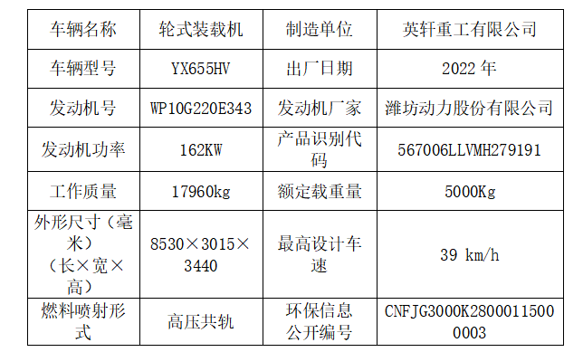

（一）事故发生经过和应急处置情况
2024年11月4日9时10分许，乱流煤站装载机司机陶**在站台货场煤堆中间，驾驶装载机进行起堆作业，在倒车过程中将私自进入铲装作业区捡炭的刘**碾轧。事故发生后，陶**于9时11分向副站长王**电话汇报事故情况。王**到达现场后，向站长刘**电话汇报了事故情况，并于9时21分拨打120急救电话。9时49分，阳泉市第三人民医院120到达现场，经急救医生现场诊断，确认刘**已无生命体征。9时52分，王**向110指挥中心报告了事故情况。随后将其尸体运往殡葬服务中心。
（二）事故报告情况
事故发生后，乱流煤站于10时21分向平定县应急管理局上报了事故情况。县应急管理局接报后分别于10时40分、10时58分、10时59分向阳泉市应急管理局、县委办和县政府办上报了事故情况。
（三）善后处理情况
事故发生后，石门口乡人民政府积极组织企业妥善处理善后事宜。目前，善后工作已处理完毕。
三、应急处置评估情况
经事故调查组对应急处置情况进行评估，认为：
事故发生后，乱流煤站装载机司机陶**立即向副站长王**报告，王**及时上报站长刘**，刘**及时安排拨打120急救电话和110报警电话，并向县应急管理局报告事故情况。综合认定，事故现场应急处置得当。
四、事故现场勘查和尸体检验情况
（一）事故现场勘查情况
事故调查组对事故现场进行了勘查。具体情况如下：
1.事故发生地点位于乱流煤站站台货场1#煤棚和2#煤棚之间的铁路货位。1#煤棚东侧为客户郭*的煤堆，2#煤棚西侧为誉丰洗煤厂的煤堆，两个煤堆间距13.1米，站台货场北面为铁路线（见图1），站台货场南侧围挡有1个出入口，涉事的3号装载机车身长8.53米，事故发生后停在两个煤堆之间南侧（见图2）。2#煤棚西侧煤堆边有1个破裂倾倒的白色塑料桶，桶外侧粘有煤泥，桶内装有炭块（见图3）。
2.经现场调查了解，事故发生后，死者俯身趴于东面煤堆边上，头朝北，脚朝南，臀部及腰部有车轮泥印。
3.站台货场装载机作业区域未设置风险告知牌和安全警示标志。

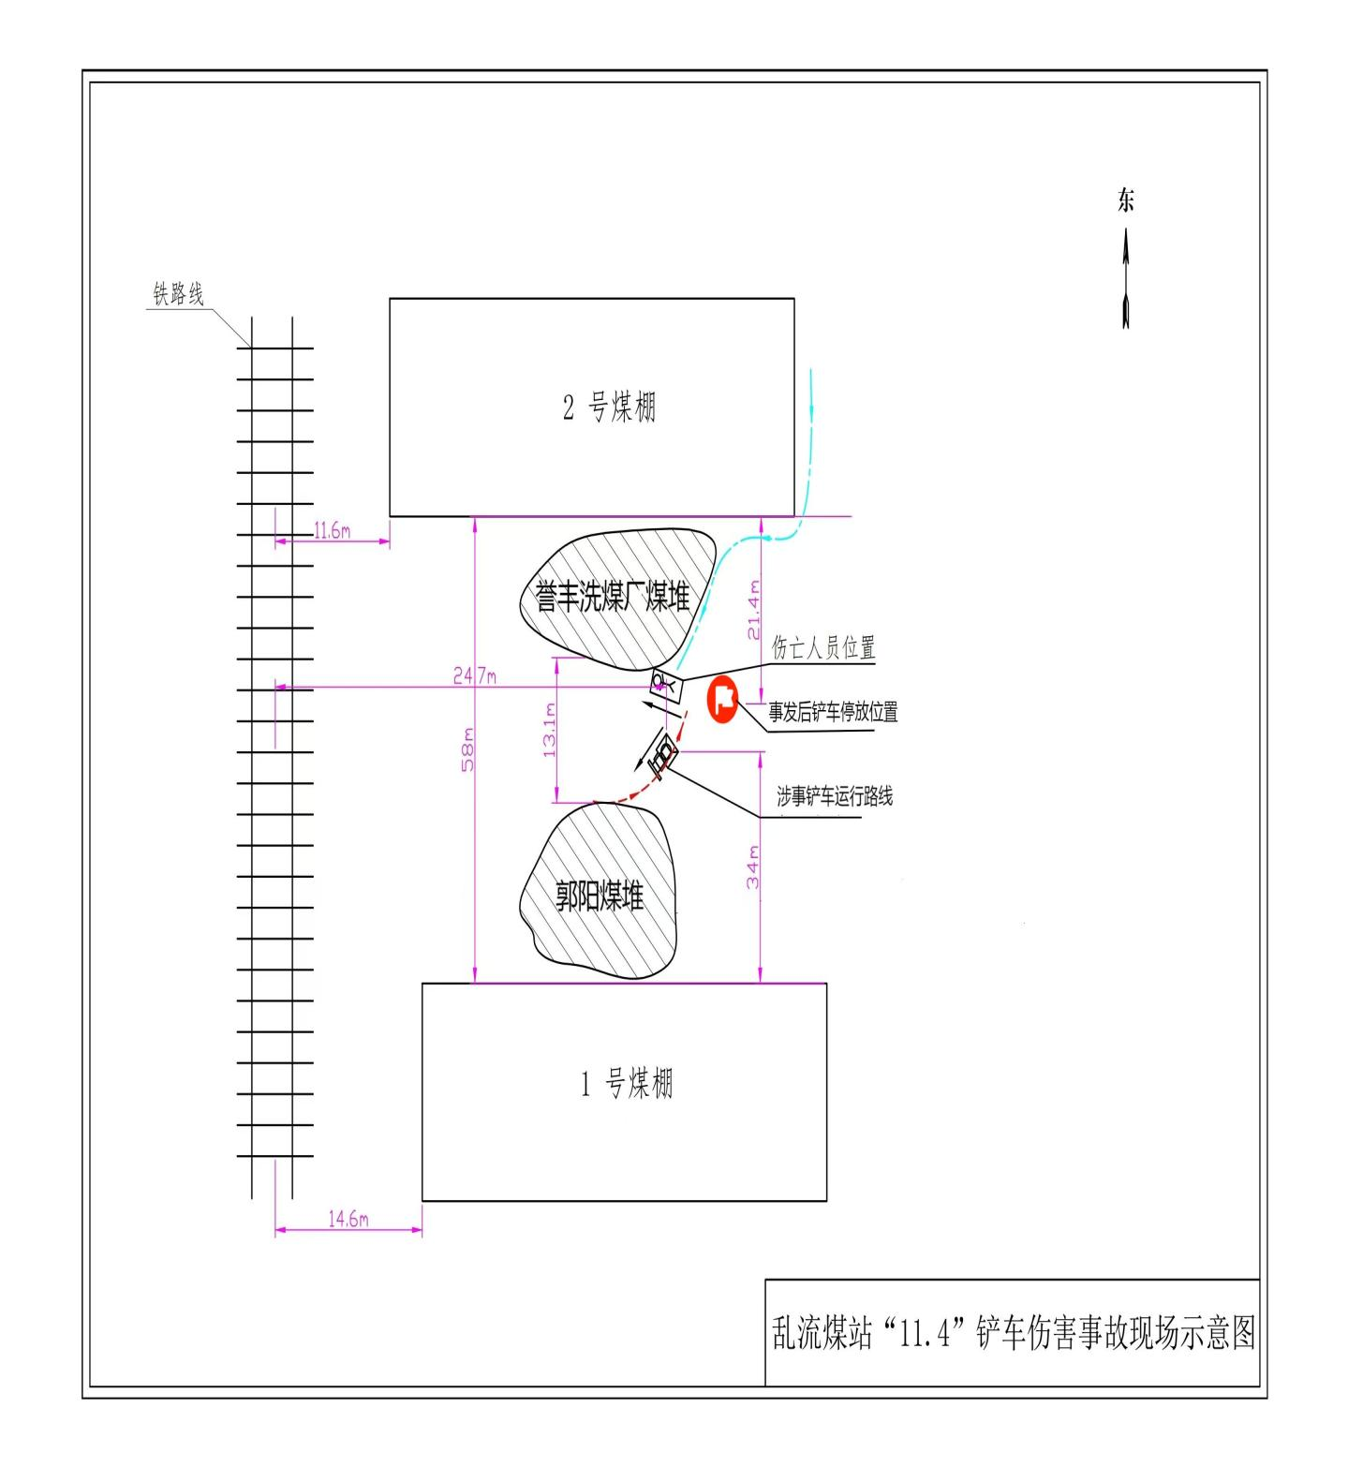
图1 事故现场示意图

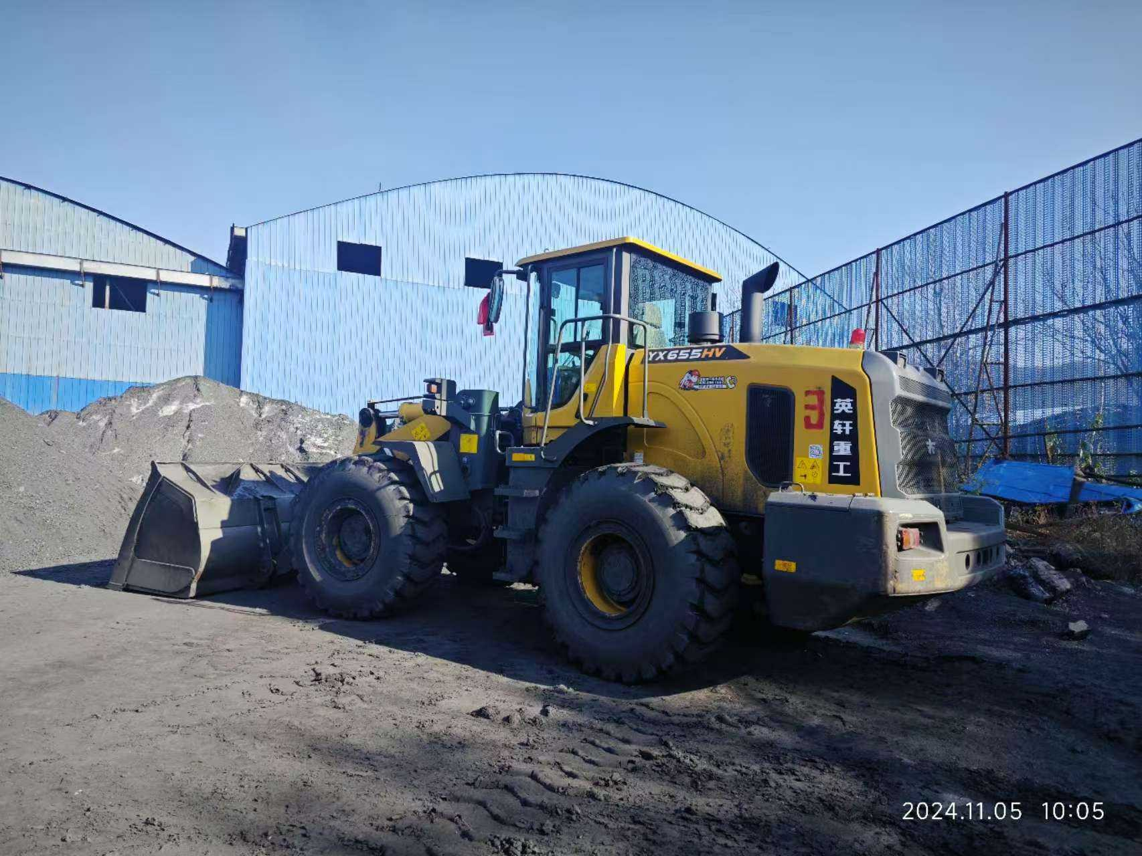

图2 涉事装载机（编号3）
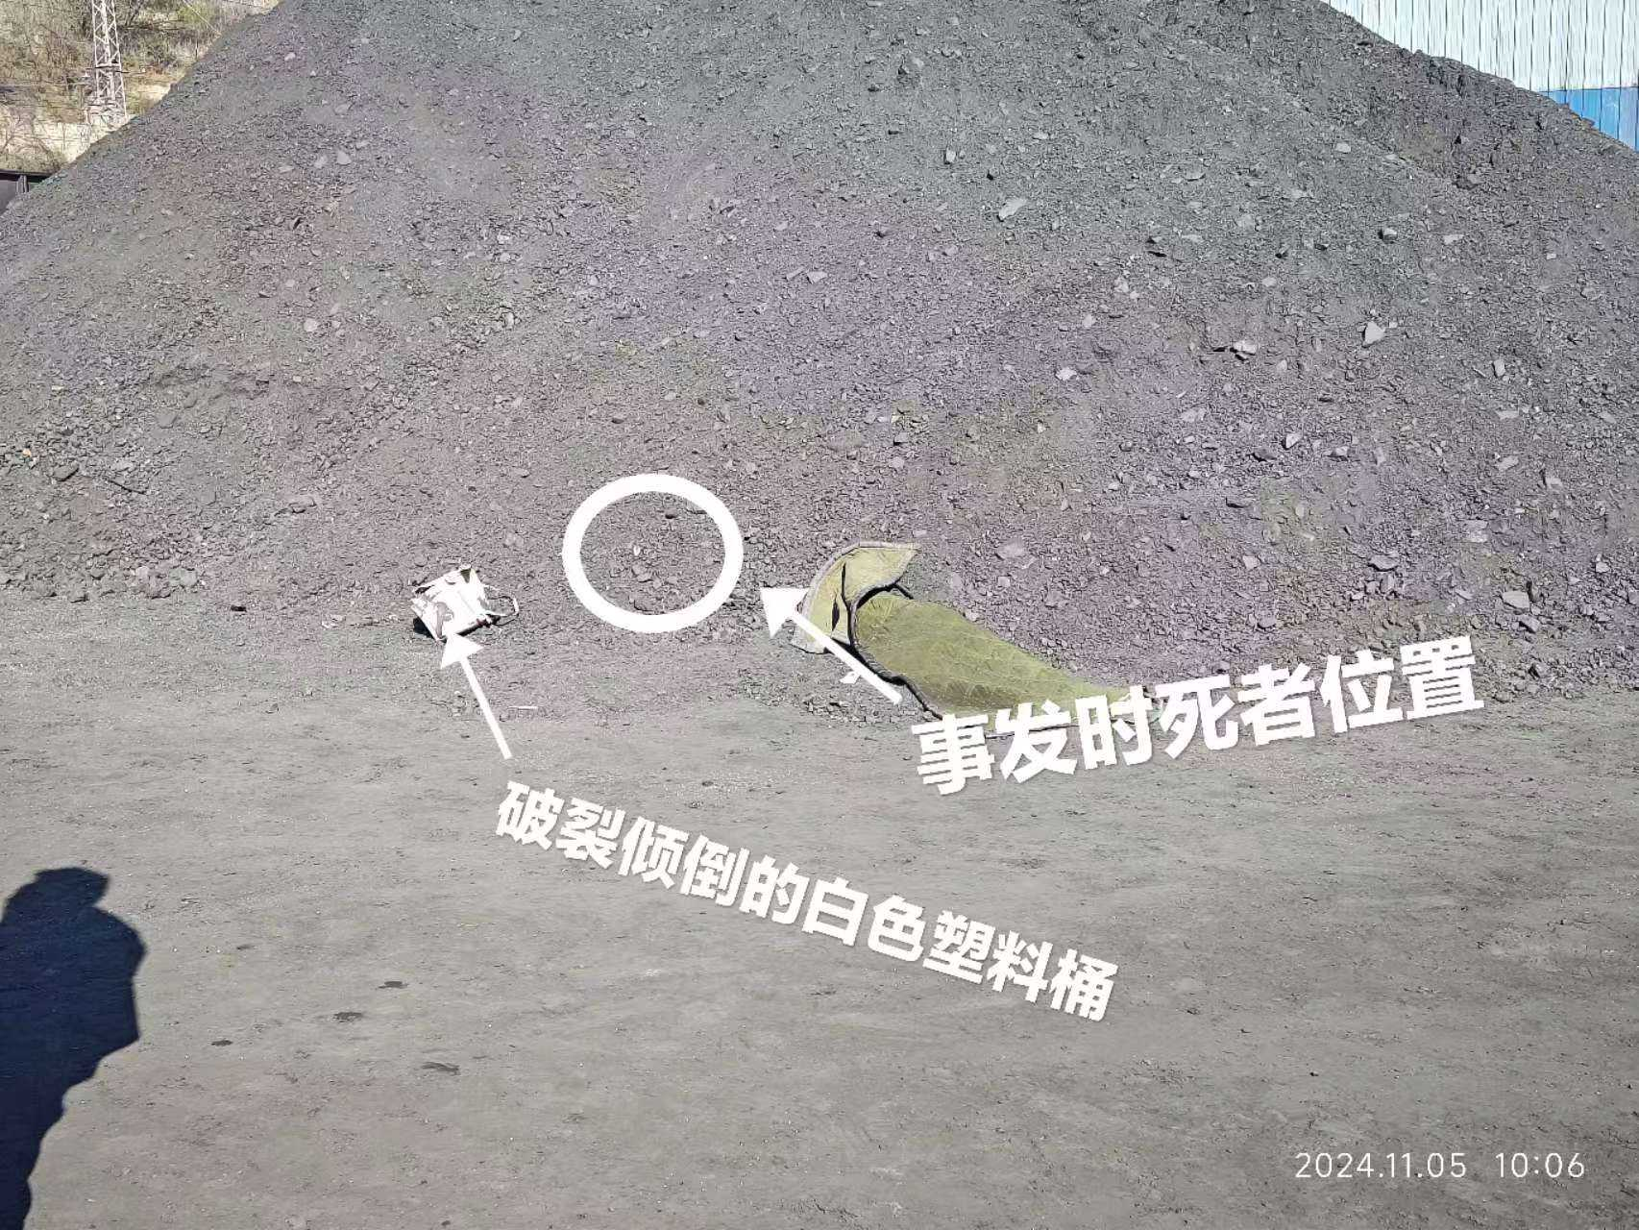
图3 事故现场塑料桶位置及死者位置

4.涉事装载机购置于2022年3月，车况良好，车身配置有倒车镜、倒车喇叭和报警灯，现场检验，倒车喇叭有鸣笛声，报警灯闪烁，刹车制动、方向有效。（见图4）

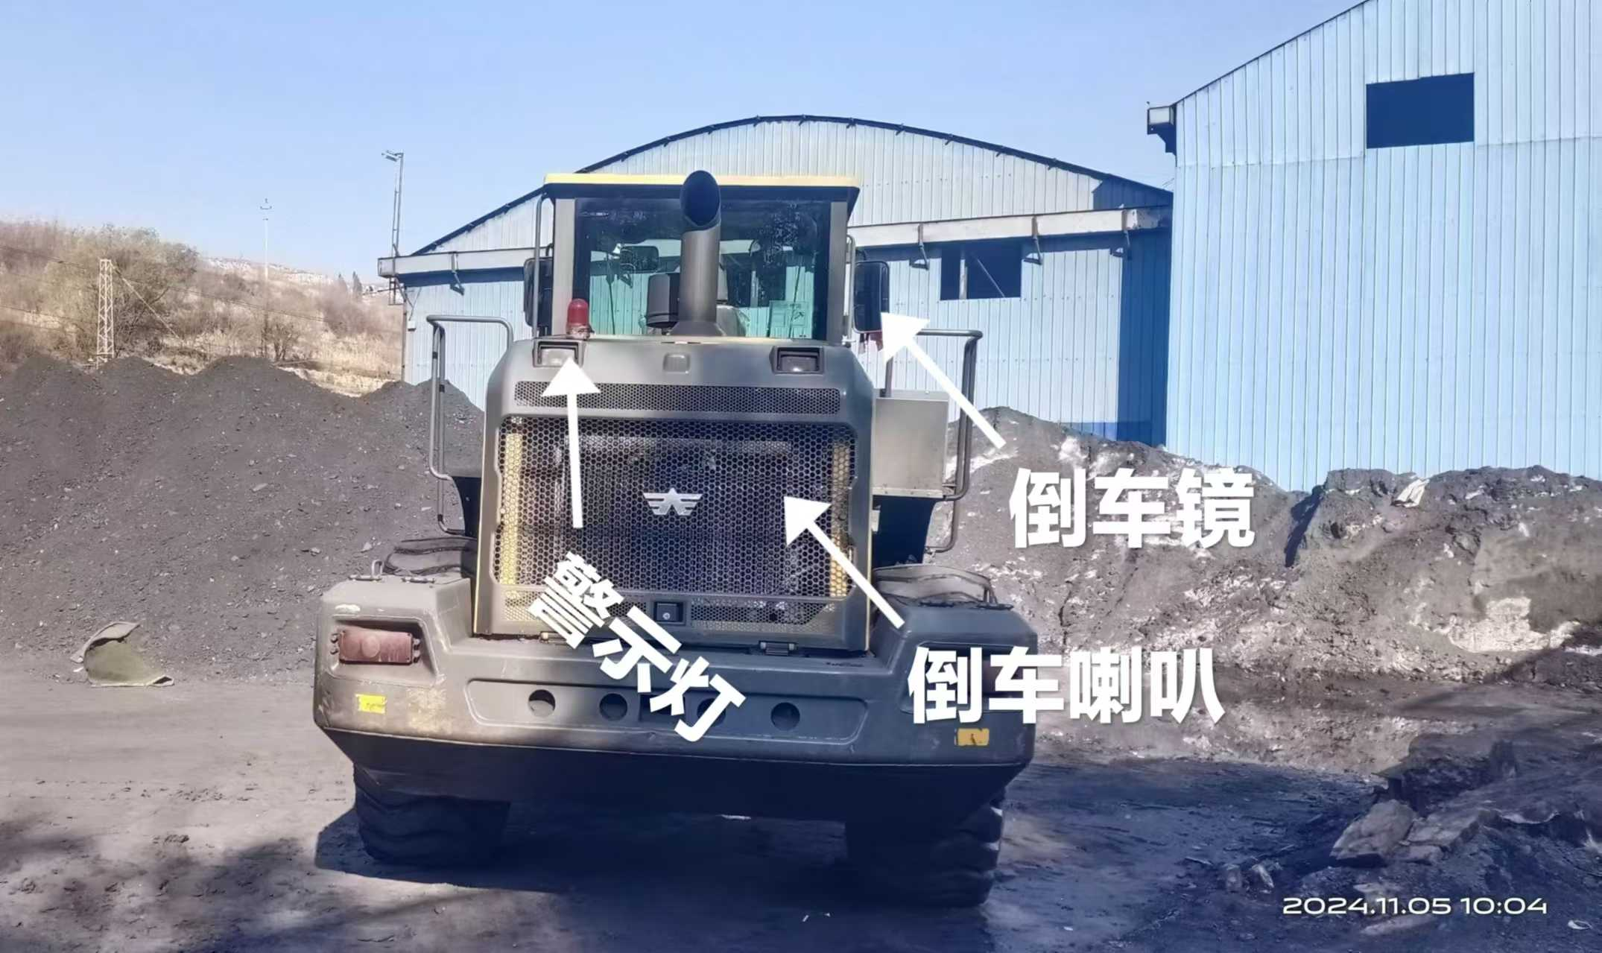
图4 后视镜、倒车喇叭和报警灯

（二）尸体检验情况
受事故调查组委托，平定县公安司法鉴定中心于2024年11月11日对死者进行了尸表检验，并出具了《鉴定文书》，鉴定意见为死者刘**符合胸部损伤死亡。
五、人员伤亡情况及直接经济损失
（一）人员伤亡情况
本次事故造成1人死亡。
死者刘**，男，汉族，43岁，乱流煤站起票员，身份证号：1403211981******10，住址：平定县冠山镇三岔口北城壕。
（二）直接经济损失
依据《企业职工伤亡事故经济损失统计标准》（GB6721-1986）等有关规定统计，本起事故造成的直接经济损失为108.64万元。
六、事故发生的直接原因
起票员刘**安全意识淡薄，对装载机作业现场存在的安全风险认识不足，在装载机作业过程中私自进入装载机作业区域捡炭；装载机司机陶**违反了《建筑机械使用安全技术规程》（JGJ33-2012)第5.10.2[1]的规定，未有效确认作业区域内的无关人员，在倒车过程中将刘**碾轧，是导致本次事故发生的直接原因。
七、存在的主要问题
（一）事故企业主要问题
1.乱流煤站违反了《中华人民共和国安全生产法》第四条[2]、第三十五条[3]、第四十一条[4]等规定，未建立健全全员安全生产责任制，未建立并落实安全风险分级管控和隐患排查治理双重预防工作机制；未在站台货场装载机作业区域设置安全警示标志；未采取技术、管理措施消除站台南侧围挡小型出入口致人员能随意进入装载机作业区域的隐患。
2.乱流煤站违反了《中华人民共和国安全生产法》第二十八条[5]、第四十四条[6]的规

[1] 《建筑机械使用安全技术规程》（JGJ33-2012）规定：5.10.2装载机作业场地坡度应符合使用说明书的规定。作业区内不得有障碍物及无关人员。
[2] 《中华人民共和国安全生产法》第四条 生产经营单位必须遵守本法和其他有关安全生产的法律、法规，加强安全生产管理，建立健全全员安全生产责任制和安全生产规章制度，加大对安全生产资金、物资、技术、人员的投入保障力度，改善安全生产条件，加强安全生产标准化、信息化建设，构建安全风险分级管控和隐患排查治理双重预防机制，健全风险防范化解机制，提高安全生产水平，确保安全生产。
[3] 《中华人民共和国安全生产法》第三十五条：生产经营单位应当在较大危险因素的生产经营场所和有关设施、设备上，设置明显的安全警示标志。
[4] 《中华人民共和国安全生产法》第四十一条 生产经营单位应当建立安全风险分级管控制度，按照安全风险分级采取相应的管控措施。生产经营单位应当建立健全并落实生产安全事故隐患排查治理制度，采取技术、管理措施，及时发现并消除事故隐患。事故隐患排查治理情况应当如实记录，并通过职工大会或者职工代表大会、信息公示栏等方式向从业人员通报。其中，重大事故隐患排查治理情况应当及时向负有安全生产监督管理职责的部门和职工大会或者职工代表大会报告。
[5] 《中华人民共和国安全生产法》第二十八条 生产经营单位应当对从业人员进行安全生产教育和培训，保证从业人员具备必要的安全生产知识，熟悉有关的安全生产规章制度和安全操作规程，掌握本岗位的安全操作技能，
定，对从业人员安全生产教育和培训不到位，安全培训只是口头交代，流于形式；教育、督促从业人员严格执行本单位安全生产规章制度和安全操作规程不到位。
3.乱流煤站主要负责人和安全管理人员违反了《中华人民共和国安全生产法》第二十一条[7]、第二十五条[8]的规定，履行安全管理职责不到位，未组织制定并实施本单位安全生产教育和培训计划，未记录安全生产教育和培训情况；未组织制定并实施各岗位的操作规程和生产安全事故应急预案；督促、检查本单位的安全生产工作不到位，未及时消除装载机作业区域存在的事故隐患。
4.山西东升煤业集团有限公司违反了《中华人民共和国安全生产法》第四十一条等规定，对乱流煤站安全生产工作督促检查不到位，未及时发现并消除站台南侧围挡小型出入口致人员能随意进入装载机作业区域的隐患。

了解事故应急处理措施，知悉自身在安全生产方面的权利和义务。未经安全生产教育和培训合格的从业人员，不得上岗作业。
生产经营单位使用被派遣劳动者的，应当将被派遣劳动者纳入本单位从业人员统一管理，对被派遣劳动者进行岗位安全操作规程和安全操作技能的教育和培训。劳务派遣单位应当对被派遣劳动者进行必要的安全生产教育和培训。
生产经营单位接收中等职业学校、高等学校学生实习的，应当对实习学生进行相应的安全生产教育和培训，提供必要的劳动防护用品。学校应当协助生产经营单位对实习学生进行安全生产教育和培训。
生产经营单位应当建立安全生产教育和培训档案，如实记录安全生产教育和培训的时间、内容、参加人员以及考核结果等情况。
[6] 《中华人民共和国安全生产法》第四十四条：生产经营单位应当教育和督促从业人员严格执行本单位的安全生产规章制度和安全操作规程；并向从业人员如实告知作业场所和工作岗位存在的危险因素、防范措施以及事故应急措施。
[7] 《中华人民共和国安全生产法》第二十一条：生产经营单位的主要负责人对本单位安全生产工作负有下列职责:（一）建立健全并落实本单位全员安全生产责任制，加强安全生产标准化建设；（二）组织制定并实施本单位安全生产规章制度和操作规程；（三）组织制定并实施本单位安全生产教育和培训计划；（五）组织建立并落实安全风险分级管控和隐患排查治理双重预防工作机制，督促、检查本单位的安全生产工作，及时消除生产安全事故隐患；（六）组织制定并实施本单位的生产安全事故应急救援预案；（七）及时、如实报告生产安全事故。
[8] 《中华人民共和国安全生产法》第二十五条：生产经营单位的安全生产管理机构以及安全生产管理人员履行下列职责:（一）组织或者参与拟订本单位安全生产规章制度、操作规程和生产安全事故应急救援预案；（二）组织或者参与本单位安全生产教育和培训，如实记录安全生产教育和培训情况；（三）组织开展危险源辨识和评估，督促落实本单位重大危险源的安全管理措施；（四）组织或者参与本单位应急救援演练；（五）检查本单位的安全生产状况，及时排查生产安全事故隐患，提出改进安全生产管理的建议；（六）制止和纠正违章指挥、强令冒险作业、违反操作规程的行为；（七）督促落实本单位安全生产整改措施。

（二）属地政府和监管部门主要问题
1.石门口乡人民政府对辖区内企业摸底排查不深入不细致，未发现乱流煤站行业安全监管及属地安全监管责任不明确的问题。
2.县交通运输局未认真学习贯彻落实县安委会、安委办关于安全生产领域行业安全监管文件及交通部《道路货物运输及站场管理规定》精神，对乱流煤站（站场）是否属于本部门安全监管存在模糊认识，未开展有效监管。
八、对事故相关责任人员及单位的处理建议
针对这起事故，事故调查组建议移送司法机关处理人1人，给予行政处罚并党纪政务处分2人，给予给予行政处罚并组织处理1人，给予党纪政务处分2人。建议由县应急管理局依据《中华人民共和国安全生产法》第一百一十四条[9]和《生产安全事故罚款处罚规定》第十四条[10]之规定对山西东升煤业集团有限公司乱流煤站给予行政处罚。
责令县交通运输局党组作出深刻书面检查。
九、事故防范措施建议
（一）山西东升煤业集团有限公司乱流煤站要深刻汲取事故教训，认真落实企业安全生产主体责任，举一反三，全面排查生产作业各场所、各环节存在的安全隐患，切实采取技术、管理措施加以整改。在危险性高的站台货场、卸煤车辆行驶通道等设置风险告知牌和安全警

[9] 《中华人民共和国安全生产法》 第一百一十四条 发生生产安全事故，对负有责任的生产经营单位除要求其依法承担相应的赔偿等责任外，由应急管理部门依照下列规定处以罚款:（一）发生一般事故的，处三十万元以上一百万元以下的罚款；
[10] 《生产安全事故罚款处罚规定》第十四条 事故发生单位对一般事故负有责任的，依照下列规定处以罚款：（二）造成1人死亡，或者3人以上6人以下重伤，或者300万元以上500万元以下直接经济损失的，处50万元以上70万元以下的罚款；
示标志，并在装载机作业区域推行硬质隔离护栏或警戒带封控管理。配备现场安全管理员，及时发现、及时消除铲装作业等危险作业环节存在的安全隐患。
（二）山西东升煤业集团有限公司乱流煤站要切实加强对从业人员的安全培训,保证其具备本岗位安全操作、应急处置等知识和技能;要向从业人员如实告知作业场所、工作岗位存在的危险因素和防范措施。同时，要常态化开展警示教育活动，通过传达事故案例、观看警示教育片和专家授课等方式，以案示警，以案促改，让全员在思想认识上受到警示、得到教育。
（三）山西东升煤业集团有限公司要加强对乱流煤站安全生产工作的检查，督促其落实安全生产主体责任，扎实做好隐患排查治理、安全风险辨识管控等工作。
（四）石门口乡人民政府要进一步摸清辖区内企业底数和各企业基本情况，进一步落实属地管理责任，加强对企业安全生产工作的检查，督促企业深化隐患排查治理工作，把各项安全生产管理制度和规定落到实处。
（五）县交通运输局要落实“三管三必须”要求，全面摸排并动态掌握所监管行业企业情况，把每一家生产经营单位的安全监管责任落实到具体部门和责任人员，建立监管责任“一张表”。要深入开展安全生产治本攻坚三年行动，加强安全监管执法。按照有关文件要求加强对道路货物运输及站场管理，指导督促企业落实安全生产主体责任，加强隐患排查治理。
(六）县安委办要加强对各安全监管部门的指导协调。督促各乡镇、各部门于2025年6月30日前完成对全县属地企业、单位的摸底排查，指导协调其落实安全监管责任。

